- 유저가 총 몇 장 사진을 업로드했는지 볼 수 있게.

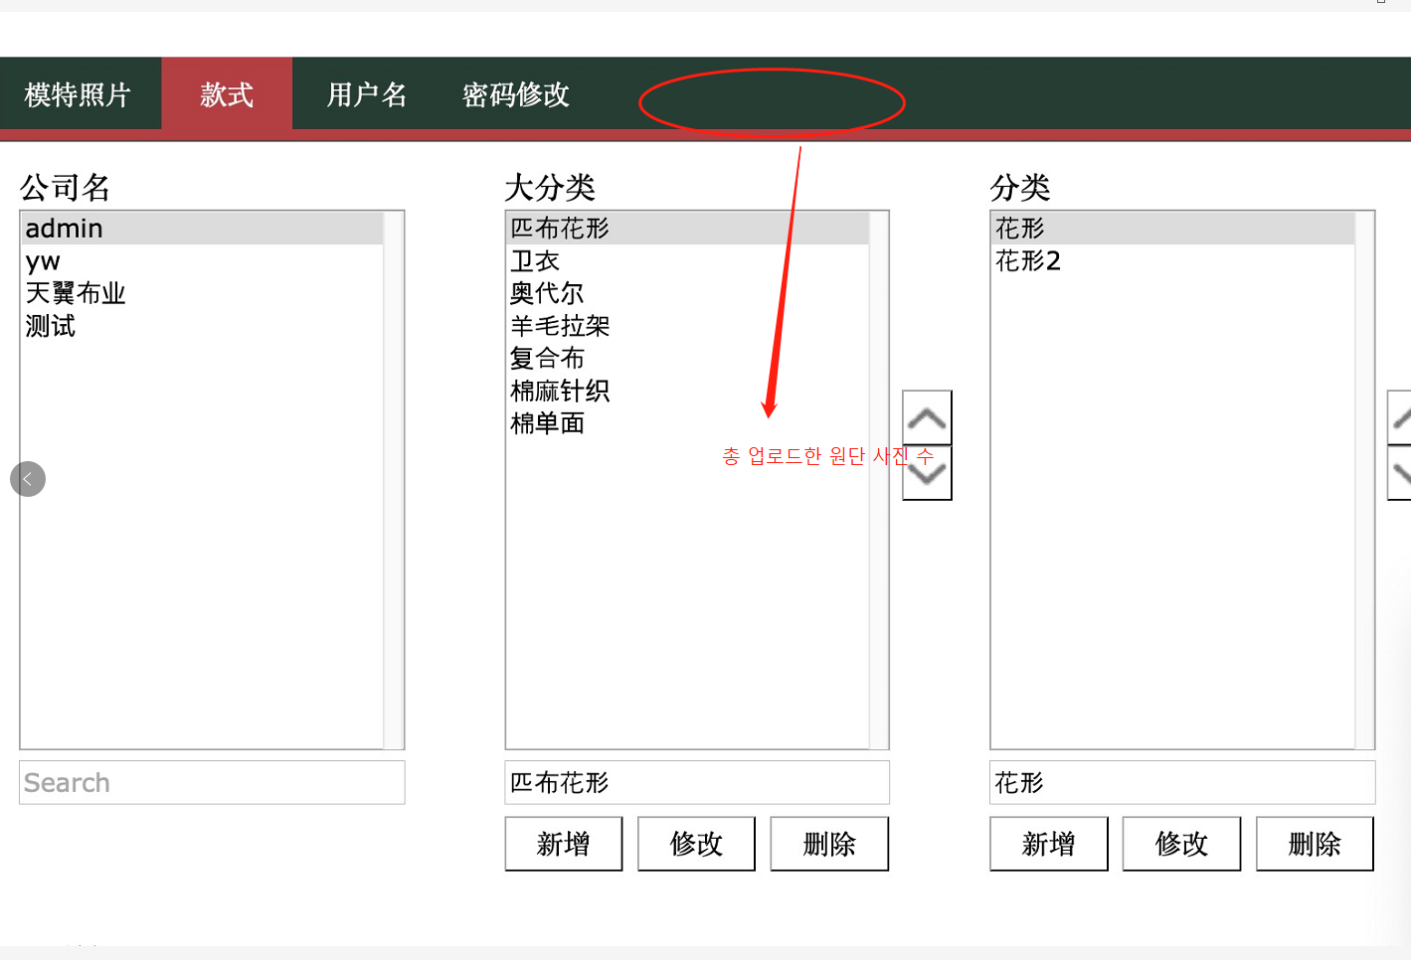

- 아래 사진에 있는 영어→중국어로 수정.
hue-色调 saturation-饱和度 value- 值
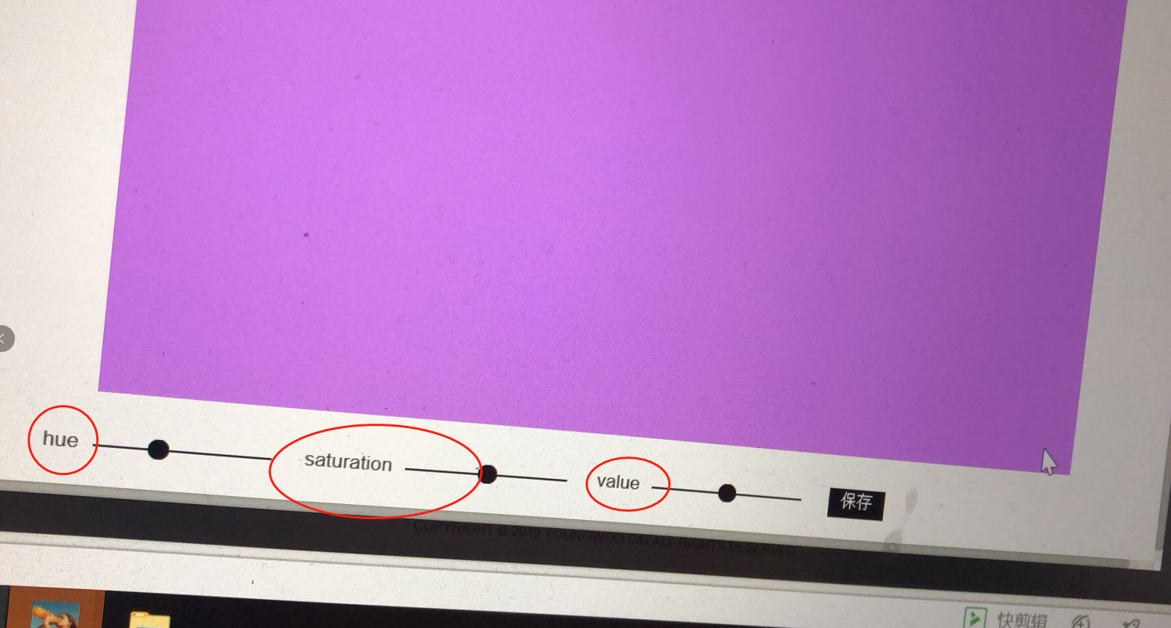

3. 이 화면에서 색깔 조절 후 저장한 다음에 원단 선택하는 화면(사진2)으로 돌아가면 좋겠다. 현재는 저장 버튼을 누르면 최초화면으로 돌아가기 때문에 좀 더 편하게 하려고 함. 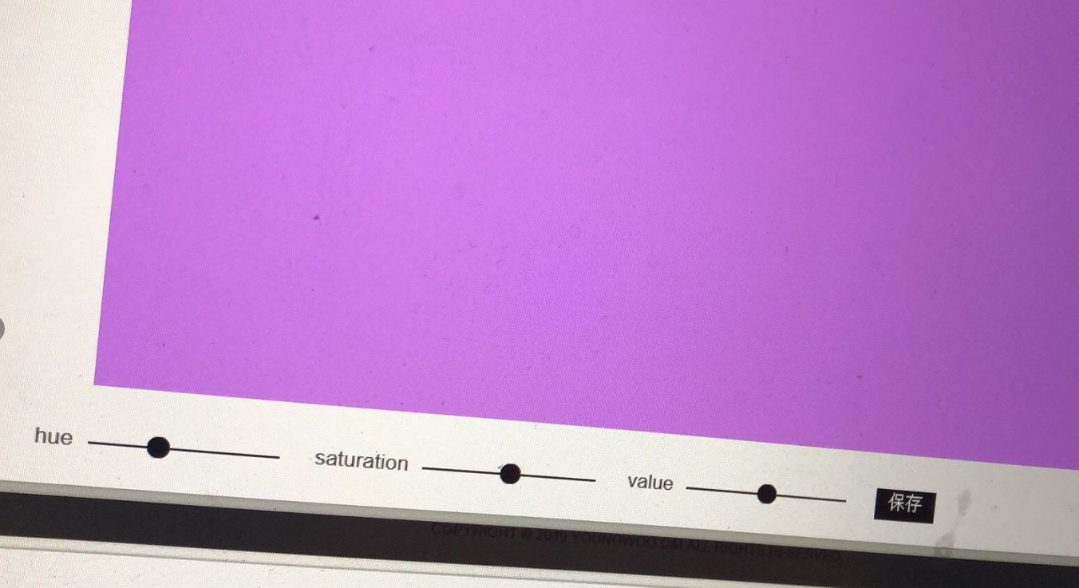 사진 2 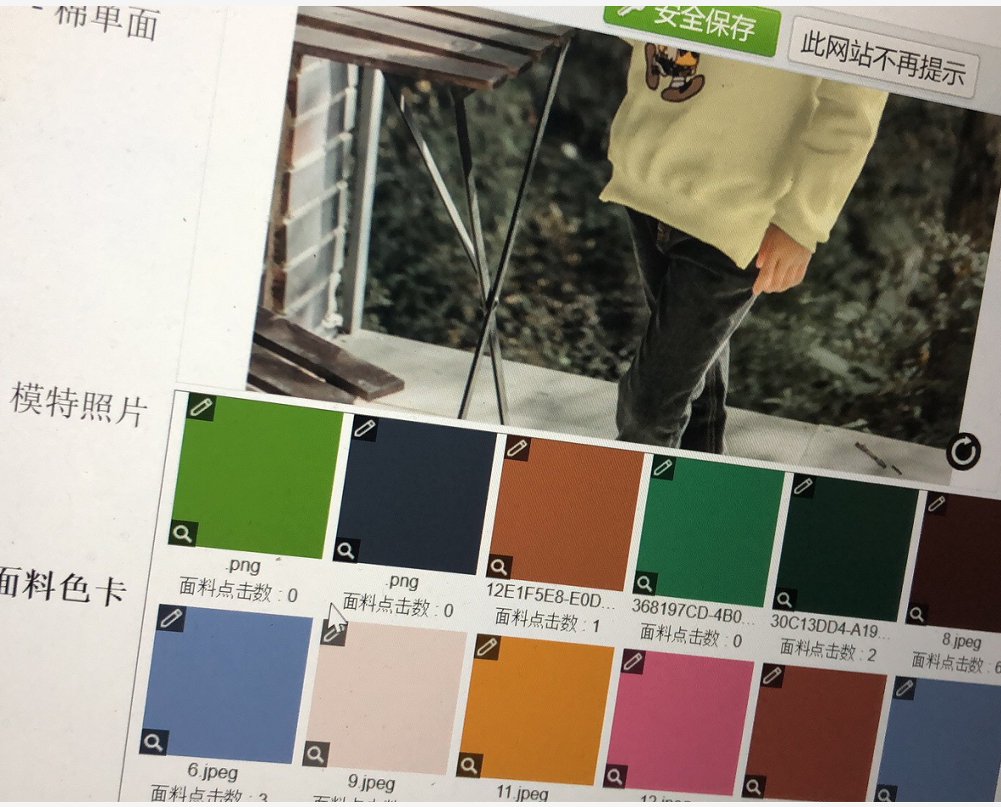 4. 색깔 편집 후 저장 시 이름을 부여줄수 있으면 한다. 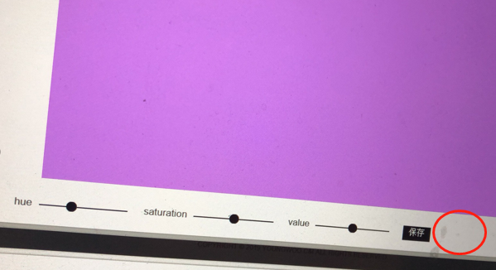 5. pad에서 이 작업을 할 때 hue와 saturation 겹침됨. 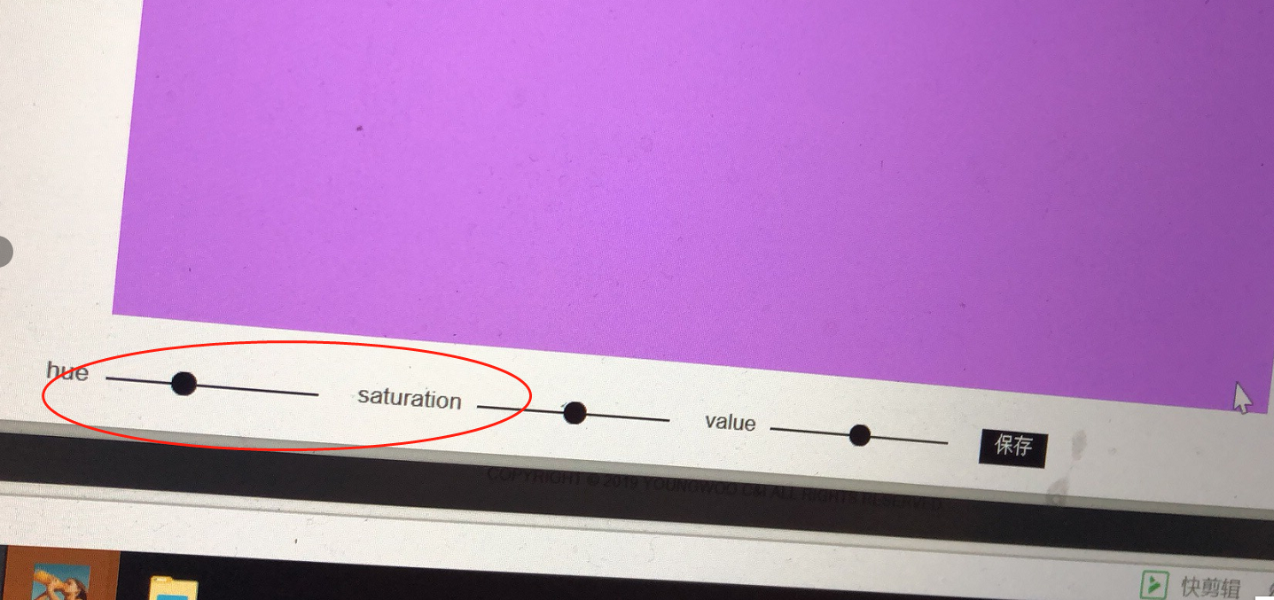 6. 현재 중국에서 web 등록 시 “위험사이트”라는 알람이 떠서 www로 되는 사이트 주소 바꿀 예정임. 주소 수정 안하면 바이러스 백신 프로그램이 설치할 경우에 web 등록 못할수 있기 땜문이다. www로 되는 사이트 신청은 후저밍저에서 실시 하겠다는데 신청 시 필요할 서류 요청드림. 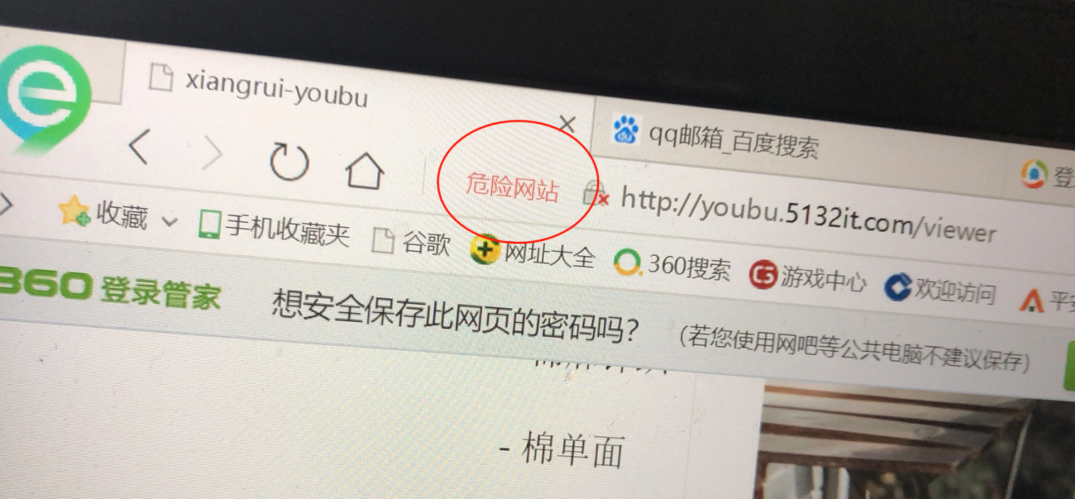 7. 아이폰에서 web을 아이콘으로 배경화면에 저장한다면 사진과 같이 나옵니다. 아이콘에 나와있는 LOGO 크기가 더 크게 조절 요청. 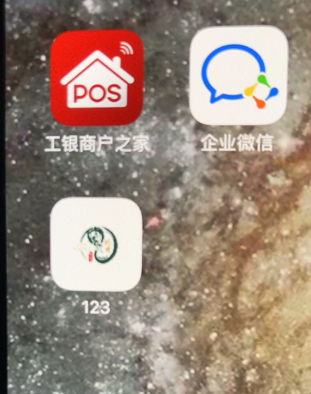 8. “삭제” 버튼을 누르고 뜨는 알람 정보를 영어→중국어로 수정. Delete→删除 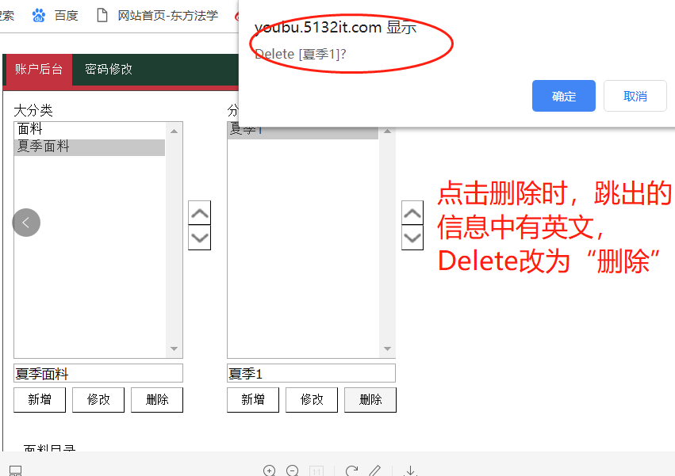 9. 관리자 계정 화면에 “수정” 버튼을 석제. 사용하지 않기 때문임. 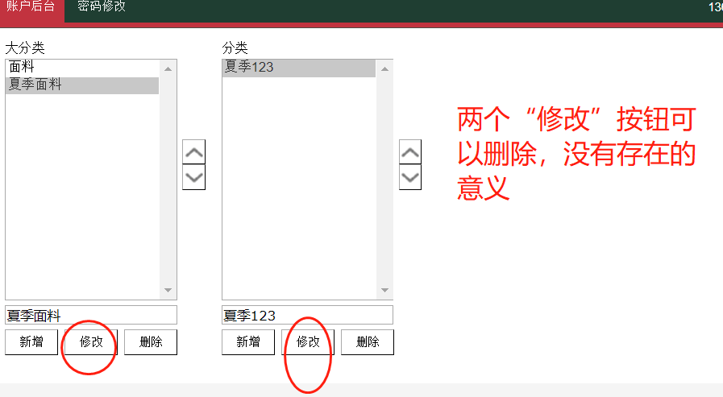 10. fabric change →”布料修改“로 수정. 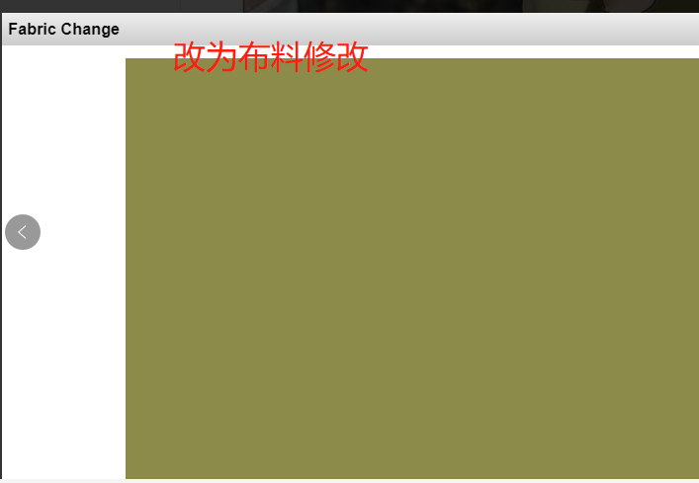 11. 1번 부분을 누르면 아래 모텔사진 위치로 이동해야함. 